Муниципальное бюджетное дошкольное образовательное учреждение «Детский сад комбинированного вида №4 «Светлячок»
г.Медногорска»

Природоохранный
социально-образовательный
проект
«Эколята-дошколята» -
«Приди на помощь»
(для детей
среднего дошкольного возраста –
4-5 лет)

Подготовила:
Белоус Маргарита Ринатовна,
воспитатель
высшей квалификационной
категории

Медногорск,
2022

Краткая аннотация
к Природоохранному социально-образовательному проекту
«Эколята-дошколята» - «Приди на помощь».

Актуальность.
К сожалению, в нашем обществе принято в общении с окружающим миром придерживаться лишь своих личных интересов. Такие понятия как помощь ближнему, взаимовыручка из нравственных побуждений, а не ради выгоды теряют свою актуальность. И чтобы этого не произошло необходимо пристальное внимание к этой проблеме. И начинать нужно как можно раньше. Лучше всего для этого подходит именно средневозрастная группа детей. Дети этого возраста (4-5 лет) активно стремятся приобрести новые знания, научиться у старших новым действиям; выражают потребность глубже узнать окружающее. Они более любознательны, самостоятельны и активны в освоении социальной и природной действительности.Именно в этом возрасте дети более открыты в своих эмоциональных переживаниях, и поэтому и воспитателю, и родителям намного легче привить ребёнку высокие моральные качества: вежливость, внимательное отношение к окружающим; такие понятия как: взаимопомощь, взаимовыручка, поддержка в любой жизненной ситуации.

Практическая значимость.
Дети знакомятся с историей возникновения скворечника; учатся приходить на помощь нуждающимся в ней; заботиться об окружающих.

Инновационная направленность.
Содержание образовательной деятельности отражает принцип интеграции образовательных областей (социально – личностное и познавательно – исследовательское развитие, физическое и речевое развитие, художественно – эстетическое развитие) в соответствии с возрастными возможностями воспитанников.

Степень распространения.
Участие родителей в акции «Домики для пернатых», приуроченной к дню птиц (апрель 2022 год).

Вид проекта:
- Практико-ориентированный, краткосрочный.
Участники проекта:
- воспитатели, дети 4-5 лет, родители.
Цель проекта:
- дети знакомятся с историей возникновения скворечника; учатся приходить на помощь нуждающимся в ней; заботиться об окружающих.
Задачи проекта:
- обогатить и уточнить представления об истории возникновения скворечника;
- обобщить понятие: перелётные птицы в сравнении с зимующими птицами;
- привить любовь к «братьям нашим меньшим» (птицам);
- учить детей приходить на помощь, заботиться о птицах.
Ресурсное обеспечение:
- литература;
- подвижные игры;
- дидактические игры;
- наглядный материал;
- НОД;
- прогулки;
- наблюдения;
- сюжетно-ролевые игры.
Интеграция образовательных областей.
- Социально – личностное и познавательно – исследовательское развитие.
- Физическое и речевое развитие.
- Художественно – эстетическое развитие.
Ожидаемый результат:
- бережное отношение к окружающему миру;
осознание необходимости оказания помощи нуждающимся в ней.
Актуальность:
К сожалению, в нашем обществе принято в общении с окружающим миром придерживаться лишь своих личных интересов. Такие понятия как помощь ближнему, взаимовыручка из нравственных побуждений, а не ради выгоды теряют свою актуальность. И чтобы этого не произошло необходимо пристальное внимание к этой проблеме. И начинать нужно как можно раньше. Лучше всего для этого подходит именно средневозрастная группа детей. Дети этого возраста (4-5 лет) активно стремятся приобрести новые знания, научиться у старших новым действиям; выражают потребность глубже узнать окружающее. Они более любознательны, самостоятельны и активны в освоении социальной и природной действительности.
Именно в этом возрасте дети более открыты в своих эмоциональных переживаниях, и поэтому и воспитателю, и родителям, намного легче привить ребёнку высокие моральные качества: вежливость, внимательное отношение к окружающим; такие понятия как: взаимопомощь, взаимовыручка, поддержка в любой жизненной ситуации.
Этапы работы над проектом.
Этапы проекта | Содержание | Результаты
1.  Подготовительный. | Подбор литературы.  Подбор материала.  Изготовление сюжетно-ролевой игры «Возвращаются скворцы, наши старые жильцы».  Разработка и оформление консультаций для родителей на развитие трудовых и коммуникативных навыков. | Дети знакомятся с литературой, участвуют в играх, наблюдениях.  Разучивают стихи, загадки.  Помогают педагогам в подборе необходимого материала, пополняют развивающую среду.  Входят в проблему, принимают задачи.
2. Практический. | Чтение рассказов о птицах.  Беседа о перелётных птицах.  Заучивание стихов.  Наблюдения.  Интегрированное занятие «Весна пришла».  Ручной труд.  Родительское собрание. | Дети приобщаются к миру художественной литературы, изобразительного искусства и музыки.  Открывают мир природы.  Развивается речь детей.  Познают предметный мир, приобщаются к труду.
3. Заключительный. | Анализ и обобщение результатов работы.  Закрепление знаний детей. | Выставка детских работ (аппликация).  Вывешивание скворечника.

СРОКИ РЕАЛИЗАЦИИ ПРОЕКТА.
Этапы проекта | Сроки |  | Участники
1. Подготовительный. | С 23 марта по 8 апреля 2022 года. |  | Воспитатель, дети.
2. Практический. | С 9 по 15 апреля 2022 года. |  | Воспитатель, дети, родители.
3. Заключительный. |  | С16 по 22 апреля 2022 года. |  | Воспитатель, дети.
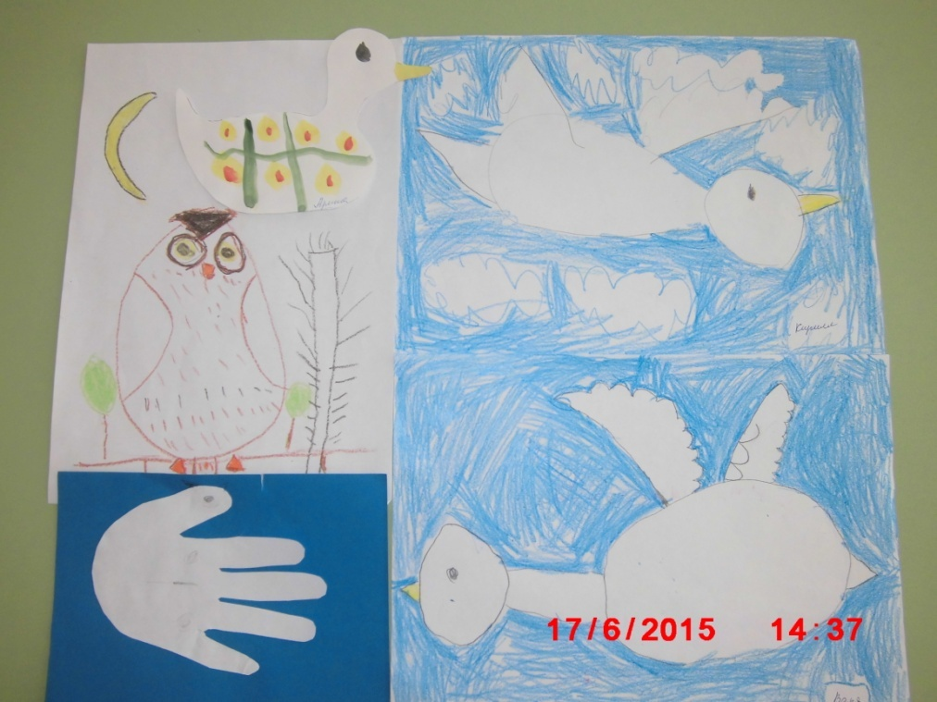

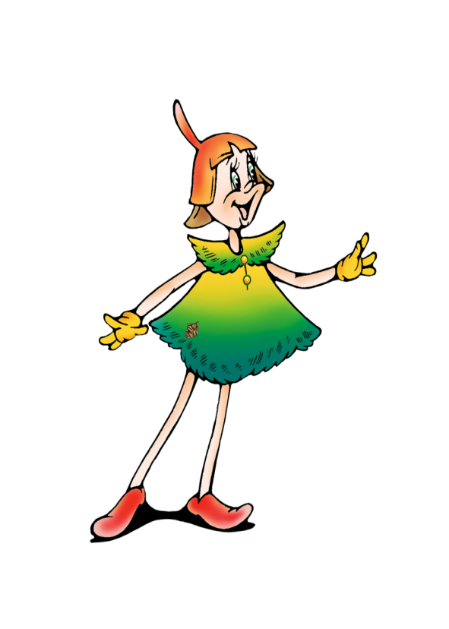
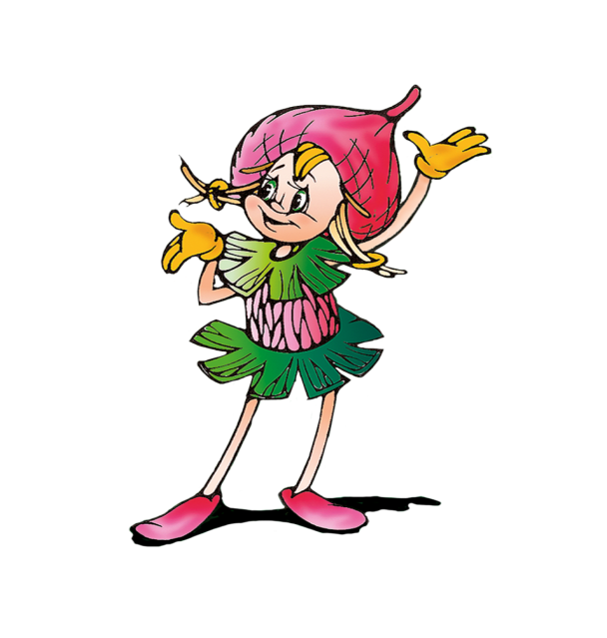

Приложения
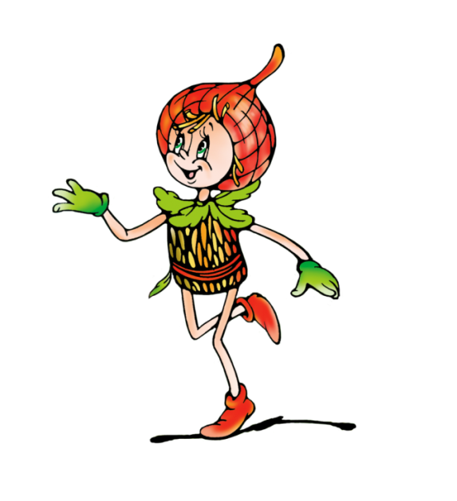

Дидактические игры.

«Найди ошибку».
Цели: развивать слуховое внимание; учить отчетливо, произносить многосложные слова.
Ход игры:
Воспитатель показывает картинку с изображением птицы и называет заведомо неправильное действие, которое якобы производит эта птица. Дети должны ответить правильно это или нет, а потом перечислить те действия, которые на самом деле может совершать данная птица. Например, «Скворец читает. Может скворец читать?» Дети отвечают: «Нет». «А что может делать собака?» дети перечисляют. Затем называются другие птицы.

«Какое время года?»
Цели:учить соотносить описание природы в стихах или прозе с определённым временем года; развивать слуховое внимание, быстроту мышления.
Ход игры:
Воспитатель задаёт вопрос: «Когда это бывает?» и читает текст или загадку о разных временах года.

«Кто (что) летает?».
Цели: закрепить знания детей о животных, насекомых и птицах.
Ход игры:
Дети стоят в кругу. Выбранный ребёнок называет какой-нибудь предмет или животное, причём поднимает руки вверх и говорит: «Летает». Когда называется предмет, который летает, все дети поднимают обе руки вверх и говорят: «Летает», если нет, руки не поднимают. Если кто-то из детей ошибается, он выходит из игры.

«Что это за птица?»
Цели: Уточнять и расширять представления о жизни птиц; описывать птиц по характерным признакам; воспитывать заботливое отношение к птицам.

Ход игры:
Дети делятся на две подгруппы. Дети одной подгруппы описывают птицу, а другой - должны угадать, что это за птица. Можно использовать загадки. Затем свои вопросы задаёт другая подгруппа.

«Третий лишний».
Цели: закрепить знания детей о многообразии птиц.

Ход игры:
Воспитатель называет по три названия птиц (перелётные и зимующие), одно из которых «лишнее». Например, воробей, ворона, скворец. Дети должны определить, какое из них «лишнее» и хлопнуть в ладоши. (Воробей, ворона - зимующие, скворец - перелётная.)

«Знаешь ли ты?»
Цели: обогащать словарный запас детей названиями птиц; закрепить знания моделей.
Ход игры:
Заранее нужно подготовить фишки. Воспитатель выкладывает в первый ряд- изображения птиц, во второй- животных, в третий -рыб, в четвёртый- насекомых. Играющие, поочерёдно называют сначала птиц, затем животных и т.д. и выкладывают при правильном ответе фишку в ряд. Выигрывает тот, кто выложит больше фишек.

«Назови, одним словом».
Цель: учить подбирать обобщающие слова; закрепить обобщающие слова: птицы, перелётные птицы, зимующие птицы.
Ход игры:
Воспитатель называет несколько названий птиц: воробей, грач, ласточка, ворона, голубь. Дети обобщают в группу «птицы». Затем разбивают её на группы: «перелётные птицы», «зимующие птицы». Можно использовать иллюстрации с изображением птиц.

«Ласковые слова».
Цель:учить образовывать существительные с помощью уменьшительно-ласкательных суффиксов.
Ход игры:
Воспитатель называет слово, а дети, используя уменьшительно-ласкательный суффикс, образовывают существительные. Например,птица-птичка, воробей-воробышек, птенец-птенчик, гнездо-гнёздышко и т.д.

«Сравни».
Цель: учить детей сравнивать различных птиц.
Ход игры:
Дети сравнивают изображения различных птиц. Находят сходства и различия.

«Придумай предложение».
Цель: учить составлять предложения с заданным словом.
Ход игры:
Воспитатель называет слово, а дети, по очереди, придумывают предложения. Например, птицы, гнёзда, птенец. Или названия птиц: ласточка, скворец, грач и т.д.
«Кто как поёт?»
Цель: закрепить звукопроизношение голосов птиц.
Ход игры:
Дети произносят звукоподражательные слова, передающие звуки различных птиц.

«Угадай по описанию».
Цель: Учить детей составлять описательный рассказ.
Ход игры:
По плану, предложенному воспитателем, ребёнок составляет описание птицы, не называя её.

«Доскажи фразу».
Цель: научить согласовывать существительные и прилагательные в роде, числе и падеже.
Ход игры:
Ребёнку предлагается закончить фразу, ответив на вопросы: «Какой?», «Какая?», «Какое?», «Какие?». Например, «Птица…(какая?) маленькая, красивая и т.д.»

«Времена года».
Цель: развивать внимание, мышление, логику, речь.
Ход игры:
Воспитатель называет приметы времени года, а дети определяют.

«Кто больше назовёт действий?»
Цель: расширить словарный запас подбором глаголов.
Ход игры:
По предложению воспитателя дети перечисляют действия объекта. Например, скворец поёт, летает, клюёт и т.д.

«Когда это бывает?»
Цель: закрепить знания детей о временах года, их характерные признаки. Развивать связную речь, внимание, находчивость, выдержку.
Ход игры:
Воспитатель даёт описательный рассказ одного из времён года, дети его называют.

«Сосчитай».
Цель: сформировать лексико-грамматический строй речи: согласование количественных числительных с существительными и прилагательными.
Ход игры:
Дети составляют предложения, включающие в себя числительные, прилагательные и существительные. Например,прилетело два чёрных грача.

«Угадай птицу по описанию».
Цель: учить составлять описательный рассказ, развивать связную речь.
Ход игры:
По плану, предложенному воспитателем, ребёнок составляет описание птицы, не называя её. Остальные дети отгадывают.

«Загадай, мы отгадаем».
Цель: закрепить знания детей о птицах, перелётных и зимующих, назвать их признаки и характерные особенности.
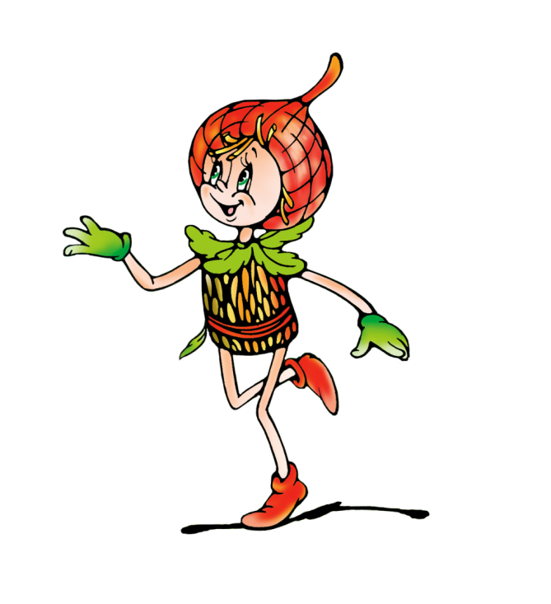
Ход игры:
Ребёнок даёт описательный рассказ выбранной птицы, называя её характерные особенности. Остальные дети отгадывают (если ребёнок испытывает затруднения можно дать иллюстрацию с изображением данной птицы).

Подвижные игры.

«Гуси-лебеди».
Цель игры:научить бегущего ребёнка уворачиваться, развить навыки пространственной ориентации.
Ход игры:
Гуси-лебеди, домой!
Серый волк под горой!
Что он там делает?
Сереньких, беленьких рябчиков щиплет.
Ну, бегите же домой!
(Волк догоняет.)

«День - ночь».
Цель игры: развивать быстроту, ловкость, навыки пространственной ориентации.
Ход игры:
Дети делятся на две команды- «день» и «ночь». По сигналу «День!» дети этой команды убегают, а другая их догоняет. По сигналу «Ночь!» наоборот.

«Гуси».
Цель игры:Учить детей диалоговой речи.
Ход игры:
-Гуси, гуси!
-Гага-га!
-Есть хотите?
-Да, да, да!
-Хлеба с маслом?
-Нет!
-А чего же вам?
-Конфет!!!
-Серый волк под горой
Не пускает нас домой.
Раз, два, три- домой беги!
(Гуси бегут, волк догоняет.)

«Веснянка».
Цель игры: координация речи с движением, развитие общих речевых навыков.
Ход игры:
Солнышко, солнышко, Дети идут по кругу, взявшись за руки.
Золотое донышко.
Гори, гори ясно,
Чтобы не погасло.
Побежал в саду ручей, Бегут по кругу.
Прилетели сто грачей, «Летят» по кругу.
А сугробы тают, тают, Медленно приседают.
А цветочки подрастают. Тянутся на цыпочках, руки вверх.

«Перелёт птиц».
Цель игры: научить детей бегать врассыпную, не наталкиваясь друг на друга, действовать по сигналу.
Ход игры:
Дети -«птицы» собираются на одной стороне площадки. По сигналу «Полетели!» «птицы» «разлетаются» по всей площадке. По сигналу «Буря!» - «летят» к «деревьям».

«Воробушки и автомобиль»
Цель игры:научить детей бегать врассыпную, ненаталкиваясь друг на друга. Начинать движение и менять его по сигналу воспитателя, находить своё место.
Ход игры:
Дети делятся на две команды: одна - «автомобили», другая - «воробушки». По сигналу «Автомобили!» «автомобили» двигаются по дорожке. «Воробушки» сидят на обочине. По сигналу «Воробушки!» «автомобили» останавливаются и начинают «летать» «воробушки».

«Птички летают».
Цель игры:научить детей спрыгивать с невысоких предметов, бегать врассыпную, действовать по сигналу воспитателя.
Ход игры:
На сигнал «Птички летают!» дети бегают по площадке, изображая птиц. На сигнал «Кот!» «птички» «улетают» в свои домики.

«Филин и пташки».
Цель игры:упражнять в беге врассыпную.
Ход игры:
Играющие выбирают «филина». Он уходит в своё гнездо. Дети «летают» по площадке, подражая крику той птицы, которую выбрали. На сигнал «Филин!» все птицы «улетают» в свои гнёзда. Если «филин» успеет кого-то поймать, то он должен угадать, какая это птица, и только тогда пойманная становится «филином».

«Охотник».
Цель игры:упражняться в бросании и метании мяча.
Ход игры:
Одного выбирают «охотником», все остальные-«дичь». «Охотник» играет в мяч, остальные в это время ходят по площадке. После 3-4 упражнений он кричит: «Дичь!».Все останавливаются, и он со своего места пятнает кого-то из детей. Запятнанный становится помощником охотника. Игра продолжается пока не появится определенное количество помощников (3-5 чел.).

«Собачка и воробьи».
Цель игры:закрепить знания детей о характерных движениях птиц, научить имитировать их голоса.
Ход игры:
Одного выбирают «собачкой», все остальные - «воробьи».
Скачет, скачет воробей - Дети скачут.
Скок-поскок!
Скок-поскок!
Кличет маленьких детей: Повторяют: «Чив!Чив!Чив!»
«Чив! Чив! Чив!»
«Чив! Чив! Чив!»
Киньте крошек воробью,
Я вам песенку спою:
Чик-чирик! Повторяют: «Чик-чирик!»
Чик-чирик!
Вдруг прибежала «собачка» и громко залаяла. Воробьи разлетаются. Игра проводится 2-3 раза.

«Ворона и собачка».
Цель игры:научить подражать движениям и звукам птиц, двигаться, не мешая друг другу.
Ход игры:
Выбирается «собачка», остальные дети - «вороны».
Возле ёлочки зелёной Дети прыгают, изображая ворону.
Скачут, каркают вороны:
«Кар! Кар! Кар!»
«Птички, раз! Птички, два!»
Цель игры: научить детей выполнять движения по счёту.
Ход игры:
Птички, раз! Выставляют вперёд одну ногу.
Птички, два! Выдвигают другую ногу.
Скок, скок, скок! Скачут на обеих ногах.
Птички, раз! Поднимают одну руку.
Птички, два! Поднимают другую руку.
Хлоп! Хлоп! Хлоп! Хлопают в ладоши.
Птички, раз! Закрывают рукой один глаз.
Птички, два! Закрывают другой глаз.
Всё, улетели!
Открывают глаза, бегают, машут крылышками, чирикают, пищат.

«Воробушки».
Цель игры: Развитие ловкости, активизация звука [ч].
Ход игры:
Дети – «воробушки», сидят на скамейке (в гнёздышках) и спят.
На слова педагога:
В гнезде воробушки живут,
И утром рано все встают.
Дети раскрывают глаза, громко говорят:
Чирик-чик-чик, чирик-чик-чик!
Так весело поют.
После этих слов дети разбегаются по участку. На слова «В гнёздышко полетели!»- возвращаются на свои места.

Русская народная игра:
«Зимующие и перелётные птицы».
Цель игры: развивать двигательные навыки; закрепить представления о поведении птиц зимой.
Ход игры:
Дети надевают шапочки птиц (перелётных и зимующих). В середине участка на расстоянии друг от друга стоят два ребёнка в шапочках Солнышка и Снежинки. «Птицы» бегают врассыпную со словами:
Птички летают, зёрна собирают.
Маленькие птички, птички-невелички.
После этих слов «перелётные птицы» бегут к Солнцу, а «зимующие» к Снежинке. Чей круг быстрее соберётся, тот и выиграл.

Беседа «Птицы - наши друзья».
Цель: развивать умение устанавливать связи между изменениями в неживой природе и жизнью живых организмов; отличать птиц от других представителей животного мира, называть основные отличительные признаки: умение летать, наличие крыльев, клюва, обтекаемая форма тела.
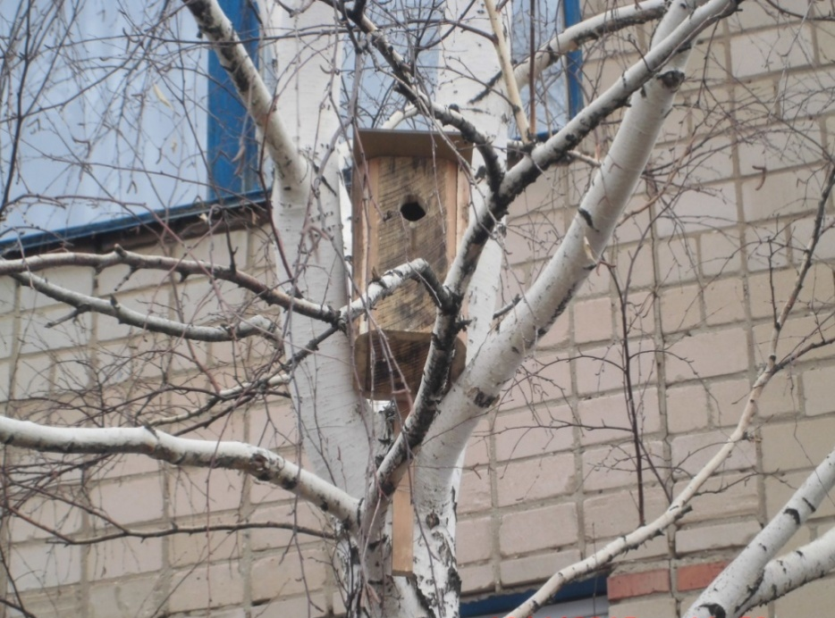
Ход беседы.
- Какие изменения произошли в поведении птиц?
- Назовите зимующих и перелётных птиц.
- Чем отличаются птицы от других животных?
Чтение стихотворения:
Идёт матушка – весна,
Отворяй-ка ворота.
Месяц март пришёл,
Белый снег сошёл.
Приметы марта:
Март не верен: то плачет, то смеётся.
Раненько март веснянку затягивает – ненадёжное тепло.
Снег скоро тает, и вода бежит дружно – к мокрому лету.
Длинные сосульки – к долгой весне.
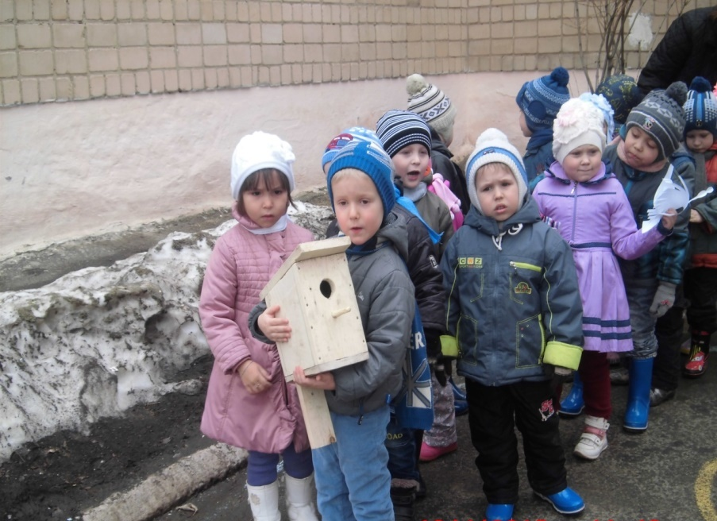
Поздняя весна не обманет.
Рано затает – долго не растает.
Если в мороз на реке вода выступит на лёд – скоро будет дождь или большое тепло.
Увидел грача – весну встречай.
Ранний прилёт грачей и жаворонков – к тёплой весне.
Грачи прямо на гнёзда летят – к дружной весне.
Грач зиму расклевал.
Вороны ранней весной купаются в лужах – к теплу.
Пасмурная холодная погода проясняется к ночи – будет заморозок.

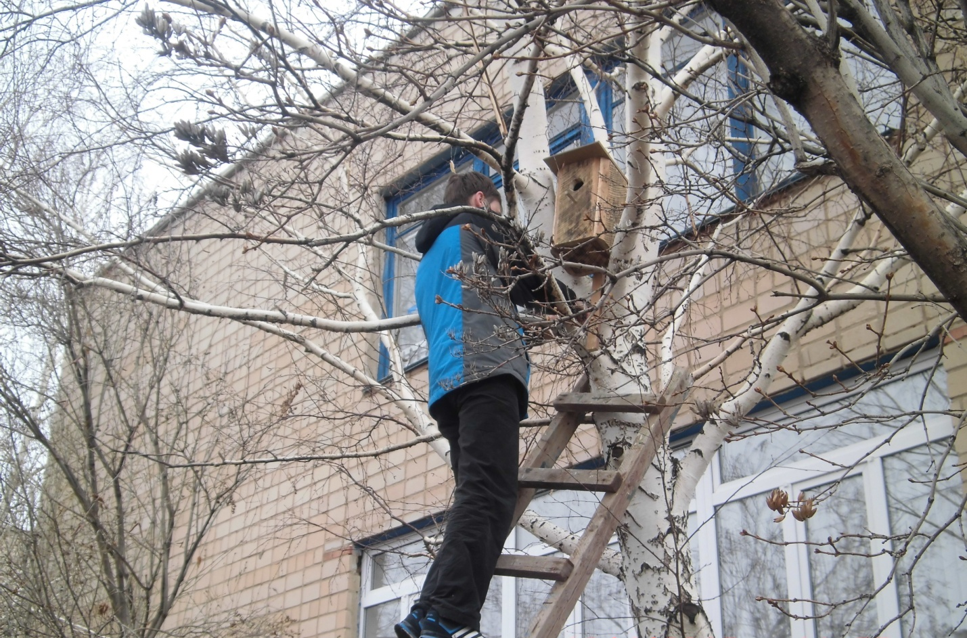

Рассказ о месяце марте, прилёте пернатых.
Всё выше поднимается солнце в яркой синеве небосвода, всё сильнее становятся его лучи. Слабеют морозы, тает снег, и побежали по оврагам первые ручьи. Дорогу весне открывает март – месяц сосулек, звонкой капели и первых проталин на земле.
Не дожидаясь схода снега, тронулись в рост многие травянистые растения. Пробуждаются от зимнего сна кустарники и деревья – краснеют на солнце кроны берёзы, ольхи и липы и зеленеет кора на ветках осины.
В первые же тёплые весенние деньки выбираются из зимних укрытий жуки, пауки и другие насекомые. Они сидят на пнях и стволах деревьев и греются на солнце. А в обнажающейся из-под снега почве готовятся к выходу из куколок взрослые бабочки.
Шумно радуются приходу весны пернатые, проведшие зиму в родном лесу. С появлением насекомых опасность голода для них становится всё меньше. У одних птиц в разгаре пора ухаживания, а совы, сойки и вороны ремонтируют старые или сооружают новые гнёзда и готовятся отложить в них яйца. Начинают толковать тетерева и глухари.
С появлением проталин возвращаются на родину первые перелётные птицы – грачи, скворцы и жаворонки. А гостившие у нас зимой свиристели, щуры и чечётки мало-помалу отлетают на родной север.
В заботах и хлопотах проводят мартовские дни четвероногие. Одни продолжают справлять весенние свадьбы, а в волчьем логове на свет уже появились волчата. Начинается весенняя линька у белок, зайцев, ласок и лисиц: животные меняют густой мех на более лёгкую летнюю шерсть. На голове у лося пускаются в рост молодые рога – старые рога сохатый сбросил зимой. В подземной норе просыпается барсук.
Отгадай загадку:
Снится ночью червяку чудо – юдо на суку:
Длинный клюв и два крыла. А кого червяк боится?
Угадали? Это…(птица).

Подвижная игра:
«Зимующие и перелётные птицы»
(русская народная игра)

Цель игры: развивать двигательные навыки; закрепить представления о поведении птиц зимой.
Ход игры:
Дети надевают шапочки птиц (перелётных и зимующих). В середине участка на расстоянии друг от друга стоят два ребёнка в шапочках Солнышка и Снежинки. «Птицы» бегают врассыпную со словами:
Птички летают, зёрна собирают.
Маленькие птички, птички-невелички.
После этих слов «перелётные птицы» бегут к Солнцу, а «зимующие» к Снежинке. Чей круг быстрее соберётся, тот и выиграл.

Стихотворения про птиц.
Стрижи.
-Улетели сегодня стрижи…
-А куда улетели, скажи?
-А туда улетели они,
Где на солнышке греются дни,
Где совсем не бывает зимы.
Но милее им всё-таки мы!
И они прилетят по весне
И опять засвистят в вышине.
Е.Благинина.

Грачи-кулички.
(русская народная песенка)
Грачи-кулички, из-за моря летите
Весну красную несите.
Лютая зима пристоялась.
По полям- лесам разгулялась,
Холод- стужу напустила,
Ручки, ножки познобила,
Белый снег натрясла,
Всё тепло унесла!
Дети и птичка.
-Птичка, нам жаль твоих песенок звонких.
Не улетай от нас прочь…подожди!
-Милые крошки! Из вашей сторонки
Гонят меня холода и дожди.
Вон на деревьях, на крыше беседки
Сколько меня поджидает подруг!
Завтра вы спать ещё будете детки,
А уж мы все понесёмся на юг.
Нет там ни стужи теперь, ни дождей,
Ветер листы не срывает с ветвей,
Солнышко в тучи не спрячется там…
-Скоро ли птичка. вернёшься ты к нам?
-Я с запасом новых песен
К вам вернусь, когда с полей
Снег сойдёт, когда в овраге
Зажурчит блестя ручей…

Полюбуйся: весна наступает,
Журавли караваном летят
В ярком золоте день утопает,
И ручьи по оврагам шумят.
…Скоро гости к тебе соберутся.
Сколько гнёзд понавьют, - посмотри!
Что за звуки, за песни польются,
День-деньской от зари до зари!
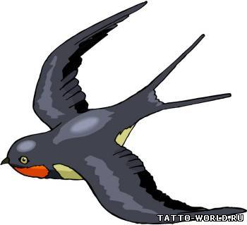
И.С.Никитин.

Весенняя гостья.
Милая певунья,
Ласточка родная,
К нам домой вернулась
Из чужого края.
Под окошком вьётся
С песенкой живою:
«Я весну и солнце
Принесла с собою…»

Наблюдение за птицами.
Цель: расширить представления детей о зимующих и перелётных птицах.
Ход наблюдения:
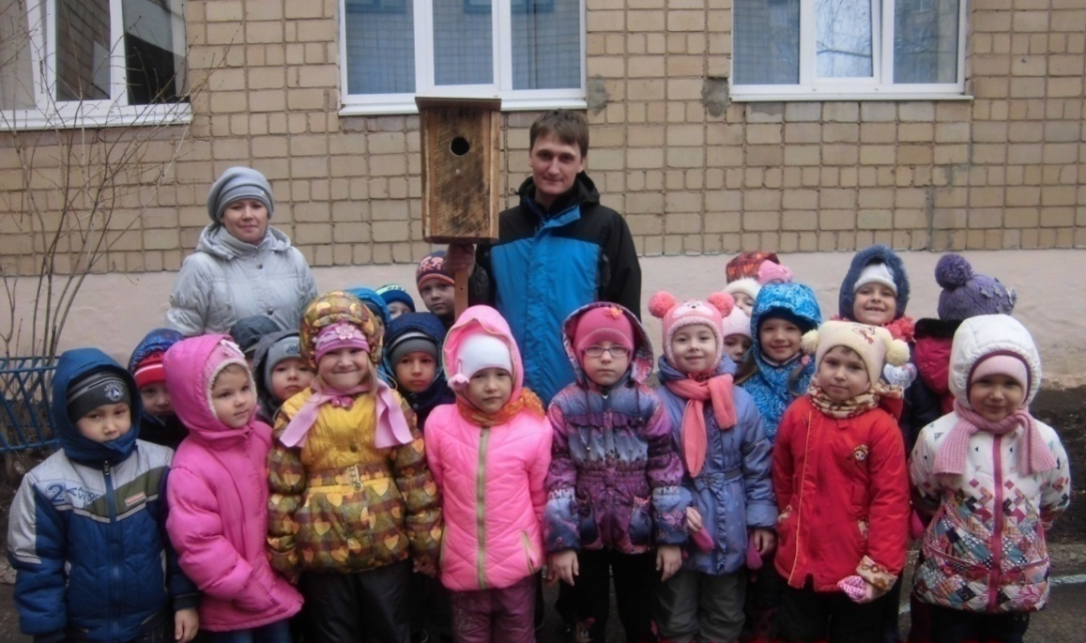
Рассказать детям о том, что птицам стало тепло, но земля ещё холодная, им нечего есть: нет, ни травинок, ни червячков, ни мошек.
Нам надо ещё подкармливать птиц.
Насыпать в кормушки зёрен, крошек, семечек.
Учить детей заботиться о птицах.
Прочитать стихотворение:
Возвращаются скворцы-
Наши старые жильцы,
Воробьи у лужицы
Шумной стайкой кружатся.
Т. Ладонщиков.
Вопросы:
- Какие птицы прилетают к нам на участок?
- А скворцы - зимующие или перелётные птицы?
- Где живут скворцы, когда прилетают из тёплых стран?
- А есть ли у нас такой домик?
- Для чего скворцам нужен скворечник?
Давайте сейчас понаблюдаем за нашими скворушками. Что они делают?
Рассказать о заботе птиц о своём потомстве.
Отметить строение тела птиц, их повадки.
Дидактическая игра: «Третий лишний».
Цели: закрепить знания детей о многообразии птиц.
Ход игры:
Воспитатель называет по три названия птиц (перелётные и зимующие), одно из которых «лишнее». Например, воробей, ворона, скворец. Дети должны определить, какое из них «лишнее» и хлопнуть в ладоши. (Воробей, ворона - зимующие, скворец - перелётная.)
Конспект интегрированного занятия
в средней группе
«Скворец – весны певец»
Цели:
Продолжать знакомить детей с понятием «перелётные птицы», рассказать о скворце, его внешнем виде, образе жизни, пользе, которую скворцы приносят людям. Закрепить знания детей о признаках весны. Развивать память, мышление, речь детей. Воспитывать бережное отношение к птицам.
Предварительная работа:
на занятиях по ИЗО деятельности с детьми рисуется и закрашивается ствол дерева.
Оборудование:
игрушечный медведь, иллюстрации с изображением перелётных птиц, ножницы, кисточка для клея, клей, подставка для кисточки, клеёнчатая салфетка, тканевая салфетка.
Ход занятия.
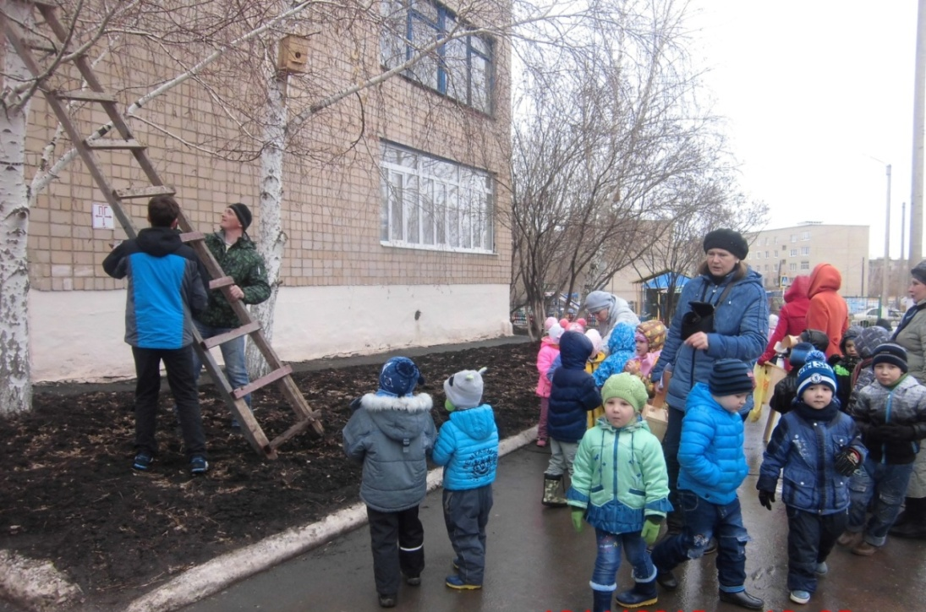
В гости к детям приходит мишка и здоровается грустным голосом:
- Здравствуйте, ребята.
- Здравствуй, мишка. А что ты такой грустный?
- Да я не выспался! Так хотелось ещё поспать! Но вдруг стало тепло, снег над моей берлогой растаял, и ещё какая-то птичка поселилась в дупле, рядом со мной и поёт целыми днями. Да так звонко, что уже и не до сна - то стало. А ведь ещё зима, что это она так рано прилетела?
-Мишка, а что за птичка пела тебе песенки? Вот посмотри, как много у нас картинок перелётных птиц, среди них есть твоя гостья? (выставить картинки-пособия).
-Да вот же она! (Мишка показывает на скворца). На вид обычная, а поёт так, что заслушаться можно!
-Ребята, как вы думаете, почему у мишки в лесу снег растаял, птички прилетели?
-Пришла весна.
-Правильно. Мишка, посмотри, у нас здесь много разных птичек. Ты знаешь, как они называются?
-Нет.
-Ребята, какие это птицы?
-Перелётные.
-А давайте поможем мишке познакомиться с этими птичками.
Воспитатель показывает картинку, дети говорят название птицы. Последней показывает скворца.
-Ребята, а давайте попросим мишку поиграть с нами.
Физкультминутка: «У медведя в бору»
-Ну, ребята, повеселили вы меня, спасибо. Ну а мне пора возвращаться в лес, к моему новому соседу, скворцу. До свидания.
-До свидания, мишка. (Мишка уходит в «лес»).
-Ну вот, мишка отправился в лес, а мы с вами остались в городе. А как вы думаете, может ли скворец, сосед нашего мишки, прилететь к нам?
-Да.
-А чем мы с вами можем помочь ему? Ведь он очень устал, проделал долгую дорогу из тёплых стран.
-Сделать для него домик.
-А как он называется?
-Скворечник.
-Правильно. С давних времён, как только наступала весна, люди вывешивали на деревья скворечники. Ведь скворцы - настоящие помощники. Весной, когда они прилетают из тёплых стран, ходят они по полям и собирают насекомых и их личинок, зимовавших в земле. А летом поедают в большом количестве различных гусениц, жуков, которые вредят деревьям. И чтобы этим замечательным птичкам было, где укрыться от дождя и ветра, люди мастерят для них скворечники. Давайте вместе с вами сделаем для скворцов свои скворечник
Аппликация. «Скворечник для скворца».
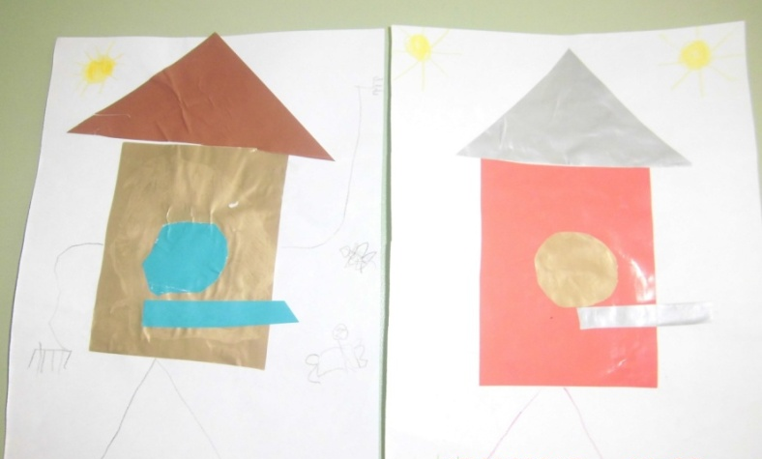

Консультация для родителей.
«Мешочек добрых дел».
Ваш ребёнок вполне способен понять, что есть плохие и хорошие поступки. И, наверняка, вы не раз говорили об этом. Но одних слов с детьми бывает недостаточно.
«Мешочек добрых» дел поможет вам провести незабываемый наглядный урок. Положите рядом с мешочком цветные камешки, или крупные пуговицы, или кубики, или бусины. Помыл свою чашку (пусть даже и разбил, но ведь – помыл!)- положите вместе с ним в мешочек светлую пуговицу; пожалел на улице собачку – ещё одну, покормил птиц – ещё. А если, например, ударил мальчика во дворе или не убрал за собой игрушки – в мешочек опускается тёмная пуговица. И обязательно объясняйте ребёнку, почему какой-то поступок считается хорошим, а какой-то – нет. Если он спорит с вами, не соглашается – выслушайте его точку зрения, выскажите свою, ведь в этом моменте крайне важно не диктовать что-то, а прийти к соглашению, чтобы ребёнок вас действительно понял.
Итоги заполнения «мешочка добрых дел» хорошо подводить в конце недели всей семьёй. Высыпанные на всеобщее обозрение цветные пуговицы будут выглядеть весьма красноречиво и без долгих педагогических разборок, стоит только подсчитать количество тёмных и светлых пуговиц, камешков или кубиков.
В повседневном воспитании не бывает мелочей.

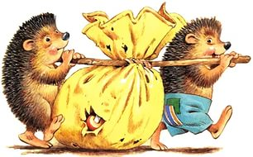

Консультация для родителей.
Учимся наблюдать за изменениями в природе.

Если во время прогулки в парке вы увидели скворцов, знайте, что весна наступила. Эти птицы прилетают к нам, когда снег ещё лежит на земле. Обратите внимание малыша на пёстренькие пёрышки скворцов, на то, как суетятся они, устраивая гнёзда в своих домиках-скворечниках: носят былинки, делают мягкую подстилку.
Прочитайте ребёнку стихотворение и прочитайте загадку об этих птицах. Может быть он захочет запомнить их
Расскажите малышу, что скворцы, грачи, зяблики не только радуют нас своими песнями и украшают наши парки и леса, но и охраняют зелёные насаждения от вредителей, сберегают урожай на полях, в садах и огородах. Покажите ребёнку скворечники, которые развешены для птиц в парке, расскажите о том, что никогда нельзя трогать птичьи яйца и птенцов, если гнездо с ними устроено в траве.
Рассмотрите с ребёнком набухшие почки на деревьях и кустах, растаявший снег в приствольных кругах деревьев. Объясните, что природа просыпается после долгого зимнего сна.
Если удастся, найдите вместе с малышом на солнечной проталинке мать-и-мачеху, аккуратно выкопайте, а дома посадите в горшочек с землёй и полейте. Теперь вы сможете показать ребёнку, как будет изменяться растение с каждым днём. Сначала стебельки станут выше, потом бутоны на них нальются и раскроются, появятся жёлтые цветки, похожие на маленькие солнышки. Каждый вечер цветки будут закрываться, а каждое утро – раскрываться. Когда растение отцветёт, вместе отнесите его на то место, откуда выкопали. Летом вы увидите на этом месте большие листья, Расскажите ребёнку, что растение прозвали мать-и-мачехой именно за эти листья, мягкие и тёплые, как руки мамы, с одной стороны и гладкие и холодные, как руки мачехи, с другой стороны.

На берёзе скворушка-
Пёстренькие пёрышки.
Песни звонкие поёт,
Нас весну встречать зовёт.
***
На шесте – весёлый дом
С круглым маленьким окном.
Чтоб уснули дети,
Дом качает ветер.
На крыльце поёт отец-
Он и лётчик, и певец.
(Скворец).

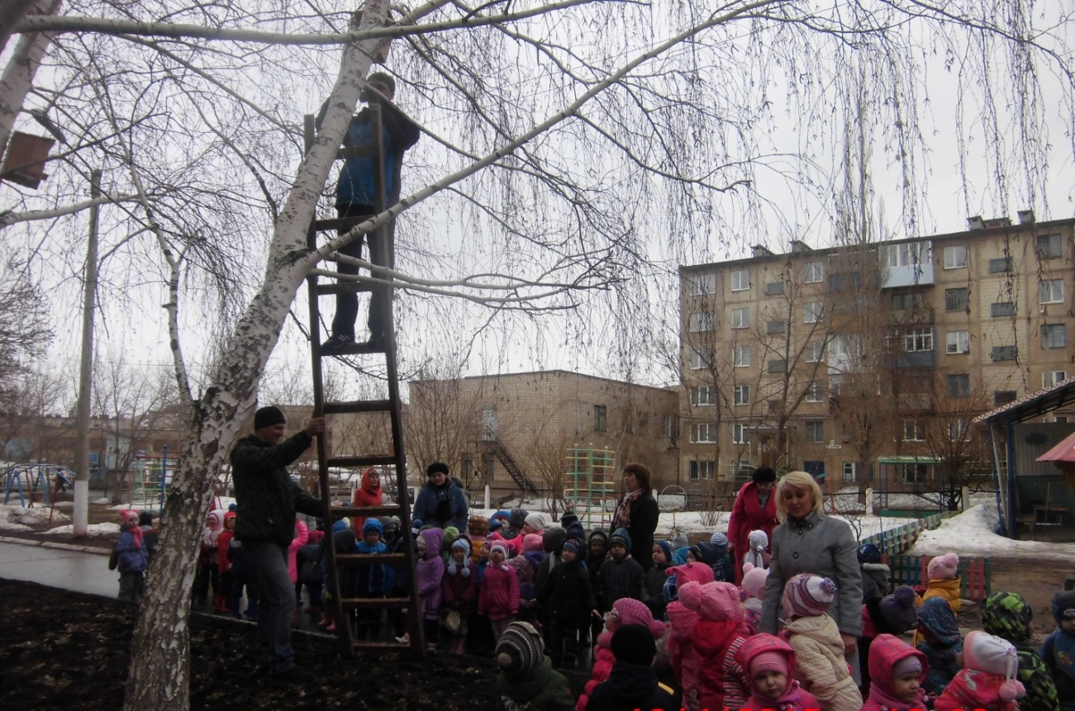

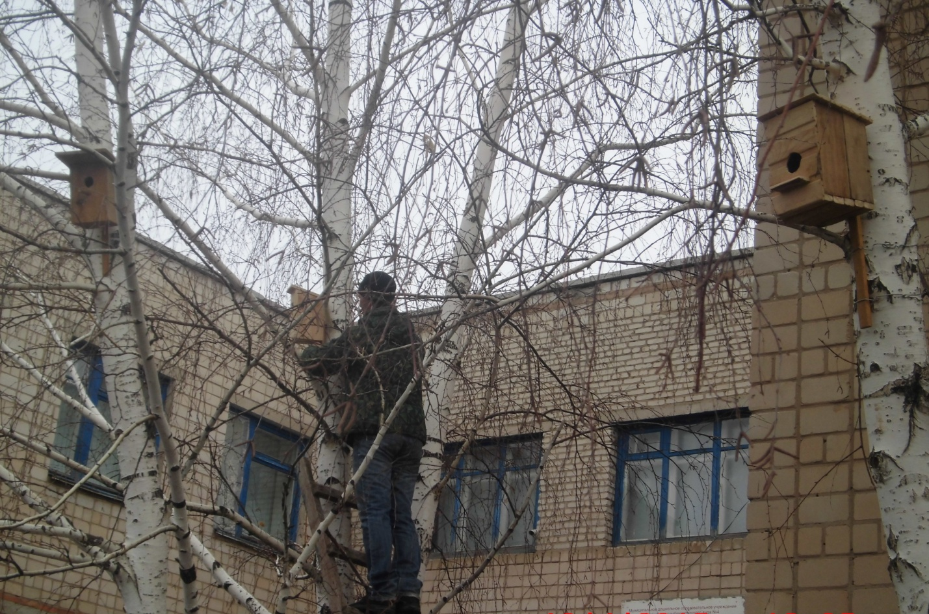

Статья «В «Светлячке» - весна»
из газеты «Медногорский рабочий» от 18 апреля 2022 года.

Консультация для родителей:
«Птицы наши друзья».

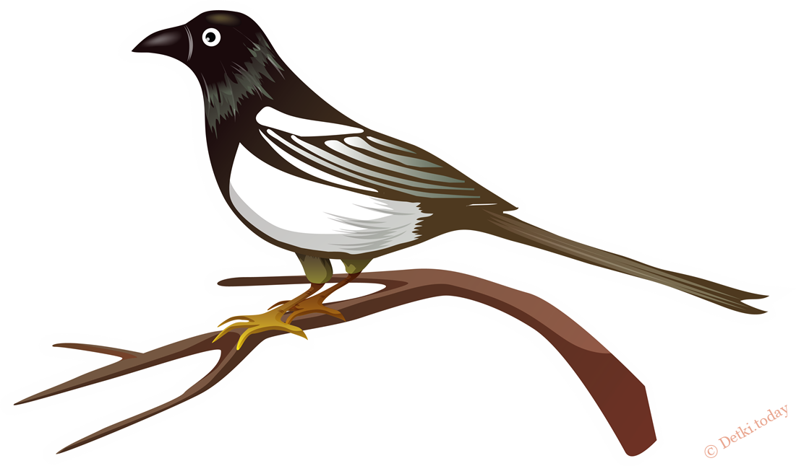
Впервые в мире в 1902 году была подписана и принята конвенция по охране птиц и в защиту окружающей среды.
В 19 веке этот праздник пришел и в Россию. Нашлось много любителей птиц, которые пропагандировали защиту и охрану птиц. Вначале 20 века такую задачу ставили себе уже десятки организаций. Специально был создан орнитологический комитет, который занимался вопросами акклиматизации животных и растений.
Первый раз в Советском Союзе Международный день птиц проводился в 1927 году. Дети, подростки и взрослые (почти 5 тысяч человек) принимали самое активное участие в строительстве и развешивании птичьих домиков. После распада СССР праздник стал называться международным, так как изначально он имеет и традиции других народов. В России праздник птиц отмечается 1 апреля (хотя сегодня 1 апреля более популярен как День смеха).
В странах Латинской Америки День птиц отмечается во вторую субботу октября, в Колумбии тоже в октябре.
В апреле отмечают этот день в Коста-Рике.
Иначе называют этот праздник - «Национальный день птиц » и празднуют его как экологический в Соединенном Королевстве ежегодно 22 января. Очень популярен праздник в Шотландии. Наиболее массово в мае отмечается, ставший уже интернациональным, Международный день перелетных птиц, в Канаде и Соединенных штатах.
Но несмотря ни на что, праздник возродился в 1994 году силами энтузиастов-орнитологов. Он проходит в рамках ЮНЕСКО под названием «Человек и биосфера».
Сегодня празднование этого дня набрало новых масштабов. Ежегодно в первый день апреля взрослые вместе с детьми занимаются благоустройством мест, где обитают птицы, развешивают новые кормушки и гнезда для птиц. Время празднования выбрано как раз в то время, когда птицы возвращаются из теплых краев и ищут себе новые места обитания. Через полтора месяца отмечается и еще один праздник – Всемирный день мигрирующих птиц.
Праздники эти очень символичны, ведь ежегодно, весной именно перелетные птицы показывают пример любви к своей Родине, преодолевая тысячи километров они несут весточку о весне с более теплых краев. Как можно быть равнодушным к такому птичьему патриотизму.
Виктор Корболеев Берегите птиц.
Я начал птичку рисовать
С душой, ни как попало
Ведь птичек нужно охранять,
Их так на свете мало
Внизу хочу я написать:
По птицам не стреляйте
Не надо птичек убивать
И гнёзд не разоряйте!
Они не только ведь поют
И просто так летают,
Они ведь гусениц клюют
И мух уничтожают
Они для нас поют весной
Поможем им, ребятки
Чтоб сад сиял наш чистотой
И зеленели грядки!!!
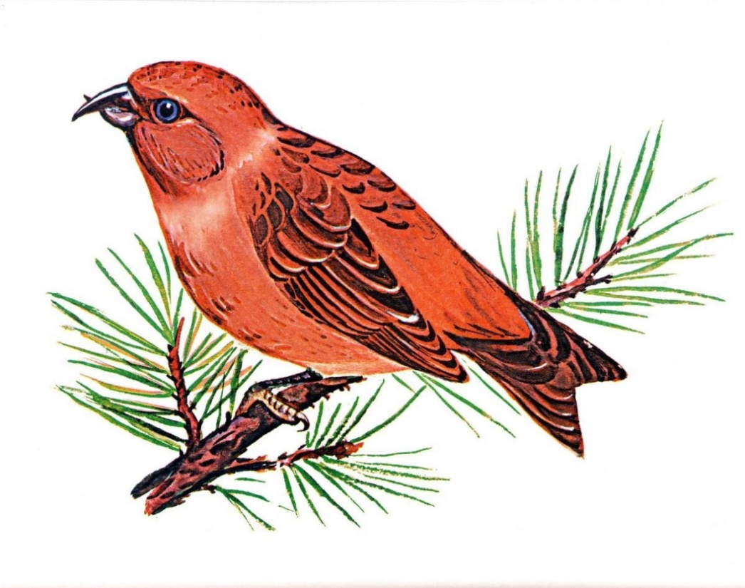

Используемая Литература.
- Логинова В. И. «Программа развития и воспитания детей в детском саду». 2011 г.
- Гончарава Н. В. «План – программа «Детство»». 2016 г.
- Евдокимова Е. С. «Технология проектирования в ДОУ». 2016 г.
- Научно – практический журнал. «Управление Дошкольным образовательным Учреждением». 2014 г. №4(16).
- Воронкевич О. А. «Добро пожаловать в экологию».- Детство-пресс. 2016 г.
- Уланова Л. А., Иордан С. О. «Методические рекомендации по организации по организации и проведению прогулок детей 3-7 лет». Детство-пресс. 2010г.
- Кобзева Т. Г. , Холодова И. А., Александрова Г. С. «Организация деятельности детей на прогулке. Средняя группа». -Учитель.2011 г.
- Вохринцева С. «Окружающий мир. «Перелётные птицы»» Дидактический материал.- Страна Фантазий. 2013 г.
- Вохринцева С. «Окружающий мир. «Птицы». Дидактический материал.- Страна Фантазий. 2013 г.
- Бугаёва А. Г. «Птицы». Школьный путеводитель.- Тимошка. Балтийская Книжная Компания. 2010 г.
- Бурмистрова Л., Мороз В. «Расскажите детям о птицах».- Мозаика-синтез. 2010 г.
- Бабенко В. Г., Кузнецова А. А. «Птицы красной книги СССР». - Педагогика. 2015 г.
- Бианки В. «Синичкин календарь». - Стрекоза. 2018 г.
- Заплатная С. М., Куринкова Т. А. «Что ты знаешь о птицах?». -2017 г.
- Свечников В. «Новый атлас. «Времена года»». Махаон. 2018 г.
- Романова Т., Свечникова В. «Новый атлас природы России».- Махаон. 2016г.
- Узорова О., Нефёдова Е. «Большая книга загадок».- Астрель.2016 г.

